|  |  |  |  |  |
| --- | --- | --- | --- | --- |
|  | Организация Объединенных Наций | | ECE/TRANS/WP.29/2017/111 | |
| _unlogo | | **Экономический  и Социальный Совет** | | Distr.: General  18 August 2017  Russian  Original: English |

**Европейская экономическая комиссия**

Комитет по внутреннему транспорту

**Всемирный форум для согласования правил   
в области транспортных средств**

**173-я сессия**

Женева, 14–17 ноября 2017 года

Пункт 4.7.1 предварительной повестки дня

**Соглашение 1958 года:  
Рассмотрение проектов поправок к действующим**

**правилам, представленных GRSG**

Предложение по дополнению 6 к поправкам серии 01 к Правилам № 43 (безопасные стекловые материалы)

Представлено Рабочей группой по общим предписаниям,   
касающимся безопасности[[1]](#footnote-1)\*

Воспроизведенный ниже текст был принят Рабочей группой по общим предписаниям, касающимся безопасности (GRSG), на ее 112-й сессии (ECE/TRANS/WP.29/GRSG/91, пункты 11 и 12). В его основу положены главным образом официальные документы ECE/TRANS/WP.29/GRSG/2017/6 и ECE/TRANS/WP.29/GRSG/2017/8. Этот текст представлен на рассмотрение Всемирному форуму для согласования правил в области транспортных средств (WP.29) и Административному комитету на их сессиях в ноябре 2017 года.

*Приложение 3*

*Пункты 3.2.1–3.2.3* изменить следующим образом (сохранив рис. 2.1 без изменений):

«3.2.1 Оборудование

…

…Эластические свойства модели головы в момент удара определяются твердостью и толщиной прокладочного кольца (13) и основания.

Вместо передачи данных по проводам можно использовать беспроводную систему передачи (например, методом передачи радиосигналов). В этом случае следует обеспечить, чтобы те электронные компоненты, которые установлены в модели головы, не оказывали влияния на массу, центр тяжести и силу сжатия пружины модели головы. Эти электронные компоненты устанавливаются только на несущей пластине (24). Коррекция массы, если она необходима, также ограничивается несущей пластиной на указанной поверхности, которая повернута в сторону свободного пространства внутри модели головы. Если требуется установить дополнительные миниатюрные компоненты управления электронными модулями (например, микропереключатели, силовые розетки для подачи напряжения), то их можно заменить коаксиальными проводами. В этом случае для установки и проводки необходимо использовать первоначальные отверстия в пластине (29) и защитные колпаки (30).

…

Перечень составных элементов 10-килограммовой модели головы, изображенной на рис. 2.1

| *№  позиции* | *Кол-во элементов* | *Стандартное обозначение* | *Материал* | *Примечания* |
| --- | --- | --- | --- | --- |
| 1 | 1 | Магнитное удерживающее устройство | Сталь EN10025-2-E295GC | − |
| 2 | 1 | Виброгаситель | Резина/сталь | Диаметр: 50 мм Толщина: 30 мм Резьба: M10 |
| 3а) | 4 | Соединитель,  тип BNC HF | − | Соединитель–соединитель (EN 122120) |
| 4 | 1 | Шестигранная гайка ISO10511-M10-05 | − | − |
| 5 | 6 | Шайба ISO7090-6-200HV | − | − |
| 6а) | 3 | Переходная муфта | − | − |
| 7 | 6 | Цилиндрический винт ISO4762-M6x140-8.8 | − | Крутящий момент около 12 Нм |
| 8 | 3 | Шестигранная гайка ISO10511-M8-05 | − | Крутящий момент около 4 Нм (см. пункт 3.2.2.3) |
| 9 | 3 | Шайба | Сталь EN10025-2-E295GC | Диаметр отверстия: 8 мм Наружный диаметр: 35 мм Толщина: 1,5 мм |
| 10 | 3 | Резиновое кольцо | Резина, твердость IRHD 60 | Диаметр отверстия: 8 мм Наружный диаметр: 30 мм Толщина: 10 мм |
| 11 | 1 | Амортизирующее кольцо | Прокладочная бумага | Диаметр отверстия: 120 мм Наружный диаметр: 199 мм Толщина: 0,5 мм |
| 12 | − | − | − | − |
| 13 | 1 | Прокладочное кольцо | Бутадиеновый каучук,  твердость IRHD около 60 | Диаметр отверстия: 129 мм Наружный диаметр: 192 мм Толщина: около 6 мм  (см. пункт 3.2.2.3) |
| 14 | 3 | Направляющая трубка | Политетрафторэтилен (PTFE) | Внутренний диаметр: 8 мм Наружный диаметр: 10 мм Длина: 40 мм |
| 15 | 3 | Шестигранная гайка ISO10511-M8-05 | − | − |
| 16 | 3 | Нарезной болт  DIN 976-1-M8x90-B-8.8 | − | − |
| 17 | 3 | Навинчиваемая  вставка | Литой сплав EN1982-CuZn39Pb1Al-C-GP | −  Размеры M8x12 (DIN 7965) |
| 18 | 1 | Основание | Полиамид 12 (ISO 1874-1) | − |
| 19 | 1 | Покрытие | Бутадиеновый каучук | Толщина: 6 мм С выступом с одной стороны |
| 20 | 1 | Направляющая втулка | Сталь EN10025-2-E295GC | − |
| 21 | 4 | Винт с потайной  головкой  ISO2009-M5x10-5.8 | − | − |
| 22 | 1 | Амортизирующий  диск | Прокладочная бумага | Диаметр: 65 мм Толщина: 0,5 мм |
| 23 | − | − | − | − |
| 24 | 1 | Несущая пластина | Сталь EN10025-2-E295GC | − |
| 25 | 1 | Установочный винт с шестигранным гнездом | Класс прочности 45H  (ISO 898-5) | − |
| 26 | 1 | Трехосный монтажный блок | − | − |
| 27 | 3 | Акселерометр | − | (см. пункт 3.2.2.1) |
| 28 | 1 | Деревянный корпус | Граб, клееные листы | − |
| 29 | 1 | Закрывающая  пластина | Сплав EN573-3;  EN AW-5019  (EN AW (AIMg5) | − |
| 30 | 1 | Защитный колпак | Полиамид 12 (ISO 1874-1) | − |

*Примечание*a): В случае беспроводной передачи данных эти компоненты не нужны. В этом  
случае в модели головы устанавливаются другие компоненты системы передачи данных   
(например, радиопередатчик), см. пункт 3.2.1.

3.2.2 Регулировка и калибровка

…поперечной балки, поперечная балка задерживается амортизаторами, а модель головы падает на образец. Если используется беспроводная система передачи данных вместо системы передачи данных по проводам, то направляющую систему можно не ставить, если опасность противодействия свободному падению по вертикали по причине наличия проводов отсутствует.

Сбрасывающее устройство и кабель измерительной аппаратуры (в случае применимости) не должны придавать никакого импульса модели головы, с тем чтобы она получала ускорение лишь под действием силы тяжести и падала вертикально.

…

3.2.2.1 Измерительный прибор, позволяющий определять значения HIC при помощи модели головы, описан в пункте 3.2.1, в целях регистрации или оценки замеренных показателей замедления ax(t), ay(t) и az(t), переданных акселерометрами модели головы по проводам или по беспроводной связи: акселерометры и приборы для измерения и регистрации температуры в соответствии с ISO 6487, класс канала амплитудных характеристик (КАХ) 5 000 м/с2, и класс канала частотных характеристик (КЧХ) 1 000 Гц.

3.2.2.2 Оборудование для калибровки модели головы

…

Ударная пластина должна быть изготовлена из стали и должна иметь размер 600 х 600 мм и толщину не менее 50 мм. Ударная поверхность должна быть полированной и должна иметь следующие характеристики:

шероховатость поверхности в среднем Ra < 0,5 мкм, допуск на плоскостность t = 0,05 мм.

3.2.2.3 Калибровка и регулировка модели головы

…

Ударная пластина должна быть чистой и сухой и в ходе испытания должна быть прочно закреплена на бетонной опоре. В качестве варианта пластину можно устанавливать в массивное поддерживающее устройство, если это устройство установлено на бетонный фундамент.

…

Наибольшие значения замедления аz по оси z при различных значениях высоты сбрасывания должны находиться в пределах, указанных в нижеследующей таблице:

| *Высота сбрасывания, мм* | *Наибольшее замедление аz, кратное ускорению свободного падения g* |
| --- | --- |
| 50  100  150  254 | 82 ± 8  128 ± 8  167 ± 10  227 ± 14 |

Кривые замедления следует строить на унимодальной вибрации. В диапазоне свыше 100 g кривая замедления для высоты сбрасывания 254 мм должна иметь значения не менее 1,5 мс и не более 2 мс.

…»

*Включить новые пункты 3.2.3.1 и 3.2.3.2* следующего содержания:

«3.2.3.1 Для испытания плоских испытательных образцов подставка должна соответствовать описанию в пункте 3.1.3, однако с тем изменением, что резиновые пластины должны составлять 50 мм +1/–0 мм по ширине (вместо 15 мм ± 1 мм) и полностью покрывать края двух стальных рам. Минимальный рекомендуемый крутящий момент для болтов М20 составляет 30 Нм. В качестве варианта могут использоваться другие методы сжатия, например с помощью гидравлических или пневматических устройств.

3.2.3.2 Для испытания цельных стекол используется подставка, состоящая из жесткой детали, соответствующей по форме целому стеклу, вследствие чего модель головы повернута к внутренней поверхности. Цельное стекло крепится к поддерживающей конструкции с помощью соответствующих крепежных приспособлений с проложенными между ними полосами резины твердостью 70 IRHD и толщиной около 3 мм, причем ширина контакта по всему периметру должна составлять около 15 мм».

*Пункт 3.2.5* изменить следующим образом:

«3.2.5 Процедура испытаний

Плоский испытательный образец или цельное стекло зажимают на подставке при помощи соответствующих приспособлений в соответствии с пунктами 3.2.3.1, соответственно 3.2.3.2. Крутящий момент на болтах, соответственно сила гидравлического или пневматического давления, должны быть такими, чтобы перемещение испытательного образца не превышало 2 мм. Поверхность испытательного образца или стекла должна быть как можно более перпендикулярна направлению удара модели головы. Точка удара модели головы должна находиться в пределах 40 мм от геометрического центра испытательного образца илистекла на той поверхности образца, которая представляет собой внутреннюю сторону пластикового стекла, установленного на транспортном средстве. Модель головы должна удариться о стекло только один раз.

В момент удара должны регистрироваться значения замедления ax, ay и az в зависимости от времени t.

…Для вертикального удара значения ускорения ax и ay должны составлять менее 0,1 az».

*Пункт 3.2.6* изменить следующим образом (с заменой также уравнения (2)):

«3.2.6 Оценка

…

(1) 

Значение HIC, являющееся показателем степени опасности получения серьезных черепно-мозговых травм, вычисляется по следующей формуле (2):

(2) ****

Пределы интегрирования t1 и t2 следует выбирать таким образом, чтобы функция f(t) имела максимальное значение».

*Пункт 4.1* изменить следующим образом:

«4.1 Испытательное устройство Тейбера»

*Пункты 4.1.1–4.1.2* изменить следующим образом (с изменением также нумерации рис. 4 на 4.1 и включением нового рис. 4.2):

«4.1.1 Приспособление для испытания на абразивную стойкость[[2]](#footnote-2), схематически изображенное на рис. 4.1 и 4.2, состоит из следующих элементов:

a) диска, вращающегося в горизонтальной плоскости вокруг своего центра против часовой стрелки с фиксированной скоростью 60 ± 2 об/мин. или 72 ± 2 об/мин.;

b) двух нагруженных параллельных валиков, на каждом из которых закреплен специальный абразивный ролик, свободно вращающийся вокруг горизонтальной оси на шарикоподшипниках; каждый ролик оказывает на испытательный образец давление, соответствующее массе 500 г. Расстояние между внутренними сторонами валиков составляет 52,4 мм ± 1,0 мм (что соответствует расстоянию между симметричными плоскостями валиков, равному 65,1 мм). Горизонтальное смещение виртуальной линии, которая проходит через обе оси валиков, по отношению к оси вращающего диска составляет 19,05 мм ± 0,30 мм;

c) система вакуумного отсоса (на рис. 4.1 и 4.2 не изображена) и всасывающий наконечник для удаления отходов и абразивных частиц с поверхности испытательного образца в процессе испытания. Высота всасывающего наконечника должна регулироваться, а диаметр наконечника должен составлять 11 мм.

Вращающийся диск абразивного приспособления должен равномерно вращаться в одной плоскости (отклонение от этой плоскости не должно превышать ± 0,05 мм на расстоянии 1,6 мм от внешнего края диска).

Ролики размещают на испытательном образце одинаковым образом по всей ширине. При их соприкосновении с вращающимся образцом они должны вращаться в противоположные стороны и оказывать компрессивное и абразивное воздействие по круговым линиям на кольцо площадью приблизительно 30 см2 дважды за один оборот образца.

Рис. 4.1  
Схема приспособления для проведения испытания на абразивную   
стойкость

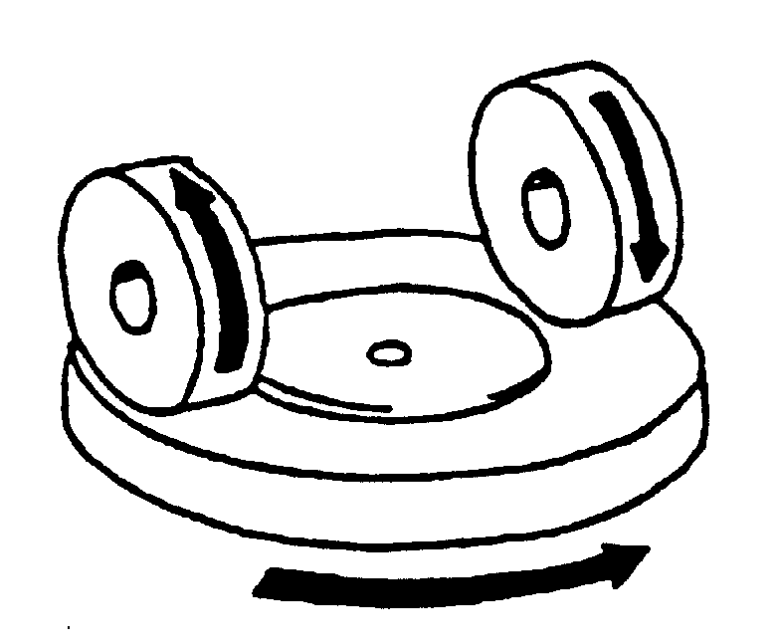

Рис. 4.2  
Схематическое изображение (вид сверху) приспособления для проведения испытания на абразивную стойкость

Фактический вес роликов, действующий на испытательный образец, расстояние между плоскостями симметрии роликов и смещением между осями валиков и вращающегося диска указаны на рисунке (значения округлены до целых величин).



19 мм

65 мм

4.1.2 Абразивные ролики[[3]](#footnote-3) цилиндрической формы, состоящие из вяжущего материала и абразивных частиц, размер которых составляет от 20 до 102 мкм и которые единообразно распределены по всему вяжущему материалу. В каждый ролик впрессована втулка, в которой проделано осевое отверстие размером 16,0 мм ± 0,1 мм, позволяющее монтировать ролики на валиках приспособления для проведения испытания на абразивную стойкость. Стороны роликов должны быть параллельны, причем ширина каждого ролика должна составлять 12,7 мм ± 0,3 мм, а внешний диаметр – менее 52,5 мм, но ни в коем случае не менее 44,4 мм».

*Включить новые пункты 4.1.2.1–4.1.2.3* следующего содержания:

«4.1.2.1 Испытание стекла

Абразивный ролик должен быть таким, чтобы рассеяние света в результате абразивной обработки (конечное уменьшение видимости за вычетом первоначальной видимости, см. пункт 4.5.1) каждого из трех образцов флотированных стекол, подвергнутых 1 000 циклам абразивной обработки, составляло в пределах 0,7 ± 0,5%. Толщина флотированного стекла должна составлять 3–4 мм, а коэффициент пропускания света – не менее 70%. Абразивной обработке должна подвергаться верхняя сторона стекла (сторона, которая подвергается воздействию воздуха или огня).

4.1.2.2 Испытание пластических материалов

Абразивный ролик должен быть таким, чтобы рассеяние света в результате абразивной обработки (конечное уменьшение видимости за вычетом первоначальной видимости, см. пункт 4.5.1) каждого из трех поликарбонатных образцов с твердым покрытием AS4000S[[4]](#footnote-4), подвергнутых абразивной обработке, находилось в установленных пределах допуска[[5]](#footnote-5) от 0 до 2,6% после 100 циклов обработки,   
0,5%–6,3% после 500 циклов обработки и от 1,0% до 7,4% после 1 000 циклов обработки.

Поликарбонатные образцы с твердым покрытием AS4000S не должны содержать на поверхности никаких неоднородностей, которые можно было бы обнаружить при визуальном осмотре невооруженным глазом, причем их коэффициент пропускания света должен составлять не менее 70%, толщина первого слоя покрытия в пределах от 0,5 мкм до 1,5 мкм, а толщина второго слоя покрытия должна составлять, после термической обработки в течение 30 минут при температуре 130 °C – от 4,5 мкм до 8,5 мкм. Исходные образцы с твердым покрытием AS4000S поставляют вместе с сертификатом анализа качества изготовления в части толщины покрытия, времени обработки и температуры обработки. Допускается использование альтернативного исходного поликарбонатного образца с твердым покрытием при условии наличия установленной корреляции со стандартными поликарбонатными образцами с твердым покрытием AS4000S. Любой предложенный вариант поликарбонатного образца с твердым покрытием должен удовлетворять тем же требованиям к сертификации, что и исходный поликарбонатный образец с твердым покрытием AS4000S.

Ролики удовлетворяют установленным требованиям, если все измеренные значения рассеяния света на трех исходных поликарбонатных образцах с твердым покрытием AS4000S в расчете на количество циклов и по каждому из трех установленных количеств[[6]](#footnote-6), удовлетворяют установленным требованиям к сертификации. Испытание проводится с использованием этих роликов только в том случае, если эти требования выполнены. Полученное усредненное значение по трем поликарбонатным образцам с твердым покрытием AS4000S в расчете на число циклов используется для определения поправочного коэффициента в расчете на число циклов только для этой данной пары роликов (см. пункт 4.5.2.2). Этот поправочный коэффициент используется для корректировки измеренных значений, полученных в результате проверки соответствующего испытательного образца с использованием данной пары роликов.

4.1.2.3 Стандартизация абразивных роликов

Мелкозернистая сторона шлифовочного камня «Тейбер ST-11» (или его аналога) используется для перешлифовки абразивных роликов. В этой связи важно, чтобы вращающийся диск вращался на приспособлении для проведения испытания на абразивную стойкость без биений и чтобы шлифовочный камень лежал на столе без перекоса.

В случае использования нового шлифовочного камня во время всего срока службы сертифицированной пары роликов проводят новую процедуру сертификации, как описано в пунктах 4.1.2.1, соответственно 4.1.2.2, причем поправочный коэффициент (только в случае проверки пластических материалов) для этой пары роликов определяется снова.

Для того чтобы функция абразивной обработки колеса поддерживалась на постоянном уровне, перед каждым испытанием абразивные ролики доводятся до нужного состояния. Установить ролики перед каждым испытанием на предусмотренные для них фланцевые держатели, стараясь не касаться их абразивных поверхностей. Установить на испытательное приспособление дополнительную нагрузку[[7]](#footnote-7), соответствующую полной нагрузке, составляющей 500 г (на ролик). Проверить визуально мелкозернистую сторону шлифовочного камня «Тейбер ST-11» и использовать его только в случае отсутствия видимого загрязнения. Установить визуально осмотренный шлифовочный камень «Тейбер ST-11» (или его аналог) на вращающийся диск мелкозернистой стороной вверх и закрепить его гайкой.

Опустить всасывающий наконечник и установить его на высоте 1 мм над шлифовочным камнем с помощью плоского щупа толщиной 1 мм или цилиндрического щупа диаметром 1 мм. После установки высоты всасывающего наконечника убедиться в том, что задний отводящий наконечник не касается шлифовочного камня. Установить силу всасывания таким образом, чтобы остаточное давление составляло 13,7 кПа (137 мбар) или ниже. Опустить валики таким образом, чтобы ролики касались шлифовочного камня ST-11. Произвести перешлифовку роликов в течение 25 циклов.

После перешлифовки использовать щетку с антистатическим ворсом и осторожно промести поверхности для удаления любого постороннего мелкодисперсного вещества. Щетка, которая подходит для этой цели, должна быть мягковолокнистой токорассеивающей, изготовленной из акрилового волокна (диаметр ворсинок – 0,04 мм), которое было соединено химическим способом с помощью сернистой меди с целью придать ему электрическое сопротивление, равное 3–5 x 10-4 Ω/см.

Новые ролики или ролики, восстановленные с помощью соответствующего алмазного инструмента для перешлифовки (например, алмазного приспособления для перешлифовки роликов марки «Тейбер» или аналогичного приспособления) сначала скругляют с помощью 100 циклов на мелкодисперсной стороне камня для перешлифовки ST-11, затем проводят испытание на материале, характеристики которого должны быть соответствующим образом оценены (результаты испытания не учитываются).

Мелкозернистая сторона камня для перешлифовки ST-11 имеет ограниченный срок службы, поэтому после 7 500 циклов (приблизительно 300 операций по перешлифовке) его заменяют.

Мелкодисперсный материал ролика зачастую образуется на левом краю ролика по мере износа основного корпуса ролика. Для его удаления легко провести по краю ролика пальцем в перчатке и затем произвести перешлифовку. Следить за тем, чтобы не касаться рабочей поверхности ролика.

Максимально отведенный период времени между перешлифовкой и испытанием не должен превышать 2 минут».

*Пункт 4.1.3* изменить следующим образом:

«4.1.3 Прибор для измерения уменьшения видимости[[8]](#footnote-8) показан схематично на рис. 5.1 и состоит из:».

*Включить новые пункты 4.1.3.1 и 4.1.3.2* следующего содержания:

«4.1.3.1 Источник света с цветовой температурой 2 856 K ± 50 K в комбинации с фотодатчиком подвергают фильтрации с целью определить световой поток на выходе, соответствующий значению светочувствительности, которое должно быть равным стандартному колориметрическому наблюдателю МКО (1931 год) при освещении лампой-эталоном МКО А. Световой поток на выходе должен быть пропорциональным падающему потоку с допуском 1% во всем диапазоне используемого потока. Фотометрическая стабильность источника и датчика должна быть постоянной в течение всего испытания каждого испытательного образца.

4.1.3.2 Интегрирующая сфера для приема передаваемого потока; эта сфера может быть любого диаметра при условии, что общее свободное поперечное сечение не превышает 4,0% от внутренней отражающей поверхности сферы. Входные и выходные отверстия центрируются на большой окружности сферы, причем дуга между центрами должна быть, как минимум, 2,97 радиана (170°). Выходное отверстие должно стягивать во входном отверстии угол, равный 0,14 радиана (8°). Когда световая ловушка установлена в нужном положении, причем без испытательного образца, ось исходящего луча должна проходить через центры входного и выходного отверстий. В случае прибора для измерения уменьшения видимости установить фотодатчик или фотодатчики на сфере на расстоянии по дуге 1,57 радиана ± 0,17 радиана (90° ± 10°) от входного отверстия и закрыть его экраном с целью предотвратить прямое воздействие света со стороны выходного отверстия. В случае поворотного варианта, когда в качестве стандартного отражателя используется   
внутренняя стенка, прилегающая к выходному отверстию, угол ротации сферы должен составлять 0,140 радиана ± 0,008 радиана   
(8,0° ± 0,5°)».

*Пункты 4.1.4 и 4.1.5* изменить следующим образом (см. также рис. 5.1):

«4.1.4 Осветить испытательный образец в значительной мере однонаправленным пучком света; максимальный угол, который может образовать любой луч этого пучка с осью пучка, не должен превышать 0,05 радиана (3°). Этот пучок не должен выходить за пределы ни того, ни другого отверстия этой сферы.

Когда испытательный образец установлен против входного отверстия интегрирующей сферы, угол между перпендикуляром и испытательным образцом и линией, соединяющей центры входного и выходного отверстий, не должен превышать 0,14 радиана (8°).

В аппарат для измерения рассеяния света вставляют по центру соответствующее кадровое окошко или диафрагму, с тем чтобы отцентрировать пучок света в пределах абразивного следа и ограничить его на испытательном образце диаметром 7 мм ± 1 мм.

Когда свет с уменьшенным коэффициентом пропускания беспрепятственно проходит через испытательный образец, его поперечное сечение на выходе из отверстия будет приблизительно круглым, с четко очерченными краями, равномерно ярким и концентричным в пределах выходного отверстия, создавая круговое кольцо 0,023 радиана ± 0,002 радиана (1,3° ± 0,1°), стягиваемое на входном отверстии.

Поверхности внутри интегрирующей сферы, дефлекторы и эталон отражения, если он используется, должны иметь одинаковую отражательную способность, матовую поверхность и высокий коэффициент отражения в пределах всего видимого спектра.

Устанавливают соответствующую световую ловушку, которая полностью поглотит пучок света при отсутствии испытательного образца, если только конструкция этого прибора не позволяет обойтись без световой ловушки.

Для проверки надлежащей регулировки оптической системы прибора для измерения уменьшения видимости можно использовать стандарты для стекол на рассеяние вперед.

Рис. 5.1  
Прибор для измерения уменьшения света

Фотодатчик



Пунктирные линии показывают положение отражателя для   
измерения полного пропускания.

Отражатель

Входное окно

Световая ловушка (если используется)

Образец

Линза

Апертура

Конденсатор

Источник

Фильтр

4.1.5 Держатель испытательного образца

Для установки испытательного образца в прибор для уменьшения измерения света используют соответствующий держатель в целях центрирования светового пучка в пределах абразивного следа, причем испытательный образец устанавливается вровень с отверстием для измерения.

Произвести калибровку прибора для измерения уменьшения рассеяния с установленным держателем испытательного образца до первоначального измерения уменьшения рассеяния без испытательного образца и удостовериться в том, что прибор показывает ноль.

Весь прибор в целом проверяют через регулярные интервалы с помощью калиброванных эталонов установленного уровня уменьшения рассеяния.

Если осуществляются измерения уменьшения видимости с помощью оборудования или в соответствии с методами, отличными от оборудования и методов, описанных выше, то полученные результаты корректируют, с тем чтобы согласовать их с результатами, которые были получены при помощи измерительного прибора, описанного выше».

*Пункт 4.2* изменить следующим образом:

«4.2 Условия испытания

Температура: 23 °C ± 2 °C

Давление: 860–1 060 мбар

Относительная влажность: 50 ± 5%».

*Пункты 4.4.1–4.4.3* изменить следующим образом:

«4.4.1 Очистка

Перед испытанием снять с испытательных образцов любой защитный маскировочный материал. В случае необходимости очистить испытательные образцы методом, рекомендованным изготовителем, или, если это не рекомендуется, произвести следующие операции по очистке образцов:

a) с помощью льняной тряпки, пропитанной изопропиловым спиртом (ИПС), осторожно протереть обе стороны испытательного образца линейными движениями, с тем чтобы снять любые посторонние частицы. Для тех материалов, в случае которых ИПС может оказать воздействие на поверхностные характеристики или не дает удовлетворительного результата, используется раствор для очистки с добавкой соответствующего моющего средства, которое есть в продаже (например, для мытья посуды), или раствор для очистки, который совместим с испытательным образцом. Сначала протереть испытательный образец по вертикали, затем протереть его по горизонтали и на конечном этапе очистки протереть края;

b) прополоскать с помощью дистиллированной, деонизированной или обессоленной воды;

c) просушить, слегка сжав его между двумя льняными тряпками, или обдуть для просушки с помощью потока чистого воздухаили азота.

До проведения измерения на уменьшение видимости убедиться в том, что на образце нет пятен воды или иных следов.

Применение ультразвука в любом виде не допускается. После очистки образцы следует брать лишь за края, и их поверхность необходимо предохранять от порчи или загрязнения. В течение всего испытания рекомендуется использовать латексные перчатки.

4.4.2 Кондиционирование

Образцы в течение не менее 48 часов подвергают воздействию температуры 23 °C ± 2 °C и относительной влажности 50 ± 5%. Начать испытание не позднее чем через 5 минут после завершения процесса кондиционирования.

Абразивные валики, которые не используются, хранят в таких же условиях температуры и влажности.

4.4.3 Начальный этап измерения уменьшения видимости

Испытательный образец, не подвергнутый абразивной обработке, помещают на держатель приспособления для измерения уменьшения видимости таким образом, чтобы он был повернут стороной, которую необходимо подвергнуть абразивной обработке, квходному отверстию интегрирующей сферы. Угол между нормалью (перпендикуляром) к поверхности образца и осью пучка света не должен превышать 8º.

Снимают следующие четыре показания, как указано в таблице ниже:

…

Рассчитывают полный коэффициент пропускания по формуле   
Tt = T2/T1.

Рассчитывают коэффициент диффузного пропускания Td по формуле:



Рассчитывают процент уменьшения видимости или ослабления света за счет рассеивания по следующей формуле:

 уменьшение видимости или ослабление света за счет рассеивания

=

Измеряют уменьшение первоначальной видимости образца по крайней мере в четырех точках, равномерно расположенных вдоль следа, не подвергнутого абразивной обработке, в соответствии с вышеуказанной формулой. Вычисляют среднюю величину на основании результатов, полученных для каждого образца. Вместо проведения четырех измерений можно получить среднюю величину посредством вращения образца с постоянной скоростью не менее 3 об./с.»

*Включить новые пункты 4.4.4–4.4.6* следующего содержания (включив также новый рис. 5.2):

«4.4.4 Абразивная обработка

Для каждого типа безопасных стекловых материалов проводят три испытания при одной и той же нагрузке. В качестве показателя абразивного износа после проведения испытания образца на абразивную стойкость используют показатель уменьшения видимости.

Испытательный образец помещают на вращающийся диск приспособления для проведения испытания на абразивную стойкость стороной, подлежащей абразивной обработке, вверх. Испытательный образец устанавливают под углом 45° по отношению к передней части машины, как показано на рис. 5.2. Образец закрепляют с помощью прижима и гайки. На приспособление для испытания на абразивную стойкость устанавливают нагрузку, соответствующую общей нагрузке, равной 500 г (в расчете на ролик). Опускают всасывающий наконечник и устанавливают его на высоте 1 мм над поверхностью образца с помощью плоского щупа толщиной 1 мм или цилиндрического щупа диаметром 1 мм. После установки высоты всасывающего наконечника убедиться в том, что задний отводящий наконечник не касается поверхности испытательного образца.

Устанавливают силу всасывания таким образом, чтобы остаточное давление составляло 13,7 кПа (137 мбар) или ниже. Опустить валики таким образом, чтобы ролики касались поверхности испытательного образца. Установить счетчик на ноль и запрограммировать нужное число циклов. Включить приспособление и подвергнуть испытательный образец абразивной обработке в течение выбранного числа циклов.

Рис. 5.2  
Вращающийся диск приспособления для проведения испытания на абразивную стойкость, установленный под углом 45° по отношению к передней части машины

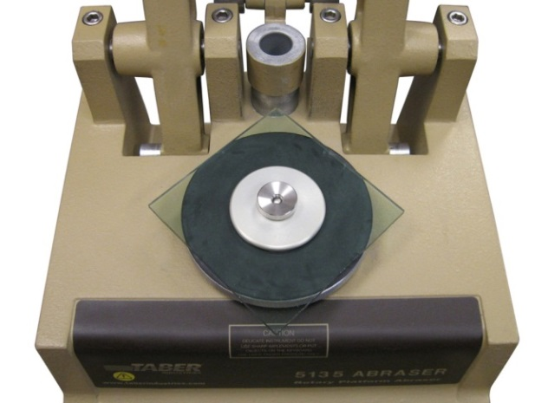

4.4.5 Очистка после абразивной обработки

После завершения испытания на абразивную стойкость испытательные образцы следуют брать за края, с тем чтобы не загрязнить их поверхность. С помощью мягковорсистой щетки с антистатической щетиной осторожно промести поверхности с целью удалить любые посторонние остатки, приставшие к поверхности испытательных образцов, или, в качестве варианта, прополоскать испытательные образцы дистиллированной, деионизированной или деминерализованной водой. Очистить испытательные образцы в соответствии с процедурой, описанной в пункте 4.4.1.

После каждого испытания проверить всасывающий наконечник на наличие остатков от абразивной обработки и как следует очистить его с помощью щетки, пылесоса или другого подходящего средства.

4.4.6 Окончательное измерение уменьшения видимости

Установить испытательный образец, подвергнутый абразивной обработке, в держатель приспособления для измерения уменьшения видимости стороной, подвергнутой обработке, таким образом, чтобы она была повернута к входному отверстию интегрирующей сферы. Измерить интенсивность света, рассеянного абразивным следом (окончательное уменьшение видимости), как минимум, в четырех равноудаленных точках вдоль следа в соответствии с формулами, содержащимися в пункте 4.4.3. Если абразивный след неоднороден, то можно произвести измерения не более чем в 16 равноудаленных точках вдоль следа. Определить средний результат для каждого испытательного образца. Угол между перпендикуляром к поверхности испытательного образца и осью пучка не должен превышать 8°. Вместо четырех измерений среднее значение можно получить посредством равномерного вращения испытательного образца со скоростью не менее 3 об./с.»

*Пункт 4.5* изменить следующим образом:

«4.5 Выражение результатов».

*Включить новые пункты 4.5.1, 4.5.2, 4.5.2.1 и 4.5.2.2* следующего содержания:

**«**4.5.1 Общие положения

Вычесть среднее изначальное значение уменьшения видимости из среднего конечного значения этого показателя; полученная разница представляет рассеяние света в результате абразивной обработки испытательного образца, называемое также Δ помутнения.

4.5.2 Расчет поправки: только для материалов из пластмассы

Измеренная величина Δ помутнения корректируется с помощью поправочного коэффициента на основе значения, которое было определено для исходных поликарбонатных образцов с твердым покрытием AS4000S, подвергнутых испытанию с помощью той же пары роликов (см. пункт 4.1.2.2).

4.5.2.1 Рассчитать скорректированное значение Δ помутнения следующим образом:

∆помутненияc(r) = ∆помутненияm(r) × Xc(r),

где:

∆помутненияc(r) скорректированное значение уменьшения видимости испытательного образца при определенном числе циклов r,

∆помутненияm(r) значение «дельта помутнения», полученное методом вычитания среднего изначального значения уменьшения видимости испытательного образца из среднего конечного значения этого показателя при определенном числе циклов r,

Xc(r) поправочный коэффициент пары роликов, использованных для испытания вышеупомянутого испытательного образца при том же числе циклов r, установленных в соответствии с пунктом 4.5.2.2.

4.5.2.2 Поправочный коэффициент[[9]](#footnote-9) для данной пары роликов определятся дважды в течение всего срока их службы: на начальном этапе (при диаметре ролика приблизительно 52 мм) и по прошествии половины срока их службы (при диаметре ролика приблизительно 48 мм). На начальном этапе дополнительное измерение не требуется, поскольку для расчета поправочного коэффициентаможно использовать данные сертификации роликов, как указано ниже.

Если используется новый камень для перешлифовки во время срока службы указанной пары роликов, то поправочный коэффициент определяется еще раз, при условии что данная пара роликов прошла новую проверку на сертификацию.

Рассчитать поправочный коэффициент для некоторой пары роликов в соответствии с формулой:

Xc(r) = ∆помутненияrv(r) / ∆помутненияav(r),

где:

**∆**помутненияrv(r) исходное значение «дельта помутнения»[[10]](#footnote-10) исходных поликарбонатных образцов с твердым покрытием AS4000S при некотором числе циклов r,

100 циклов: ∆помутненияrv(100) = 1,1%,

500 циклов: ∆помутненияrv(500) = 2,8%,

1 000 циклов: ∆помутненияrv(1 000) = 3,7%;

**∆**помутненияav(r) фактическое значение «дельта помутнения»   
для исходных поликарбонатных образцов   
с твердым покрытием AS4000S при некотором количестве циклов r. Это значение представляет собой среднее значение, фактически определенное для соответствующей пары роликов   
посредством проведения испытаний исходных образцов при указанном количестве циклов с помощью этой пары роликов (см. пункт 4.1.2.2)».

*Приложение 21, рис. 2a* изменить следующим образом:

«Рис. 2a:  
Уменьшенная испытательная зона "B" (на примере транспортного средства с левосторонним расположением руля) – верхняя зона затемнения, определенная в пункте 2.4.2.2

**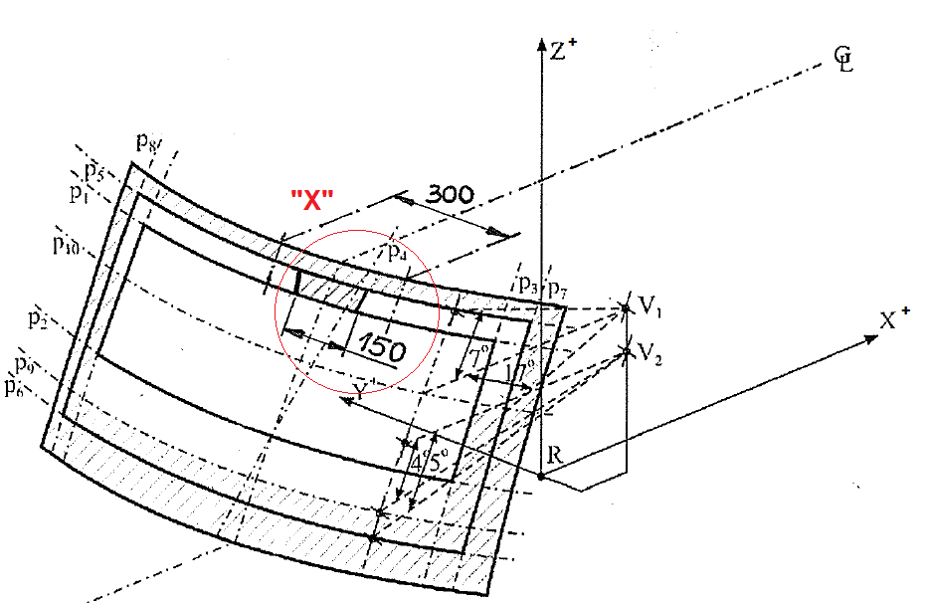**

**Деталь "X": пример зоны, симметричной по отношению к CL**

**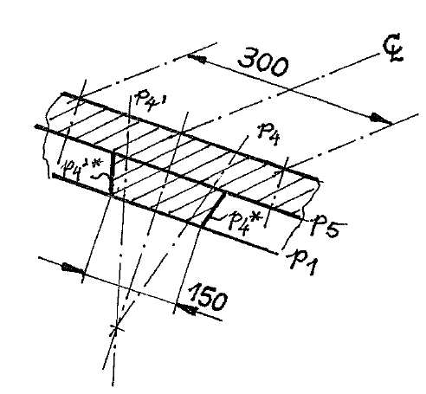**

CL: след продольной средней плоскости транспортного средства

pi : след соответствующей плоскости (см. текст)

p4 // p4\*; p4' // p4'\*

**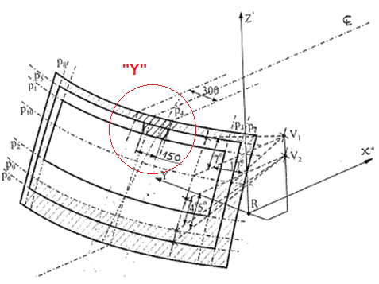**

**Деталь "Y": пример зоны, асимметричной по отношению к CL**

**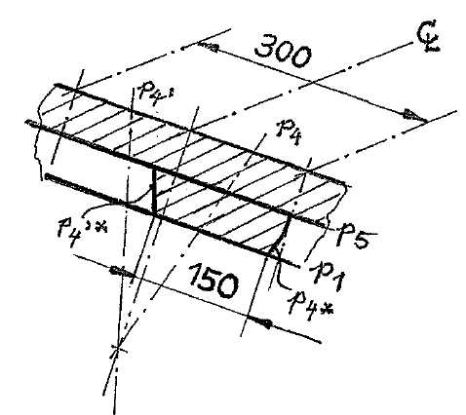**

CL: след продольной средней   
плоскости транспортного средства

pi : след соответствующей плоскости (см. текст)

p4 // p4\*; p4' // p4'\*

1. \* В соответствии с программой работы Комитета по внутреннему транспорту   
   на 2016–2017 годы (ECE/TRANS/254, пункт 159, и ECE/TRANS/2016/28/Add.1, направление деятельности 3.1) Всемирный форум будет разрабатывать, согласовывать и обновлять правила в целях улучшения характеристик транспортных средств. Настоящий документ представлен в соответствии с этим мандатом. [↑](#footnote-ref-1)
2. Приемлемое приспособление для испытания на абразивную стойкость поставляется компанией «Тейбер Индастриз**»** (Соединенные Штаты Америки). [↑](#footnote-ref-2)
3. Приемлемые абразивные ролики поставляются компанией «Тейбер Индастриз**»** (Соединенные Штаты Америки),тип «Calibrase CS-10F». [↑](#footnote-ref-3)
4. Полисилоксановое твердое покрытие типа AS4000S (тип покрытия AS4000, адаптированный для покрытия больших листов методом струйного облива), разработанное компанией «Моментив перформансе матириалз» (Германия). [↑](#footnote-ref-4)
5. Предельные значения допусков составляют по ширине (4 x sR), где sR – стандартное отклонение показателя воспроизводимости, определяемого по результатам межлабораторной проверки (произведенной Техническим комитетом в 2013 году) по каждому числу циклов; упомянутый выше коэффициент означает   
   вероятность P = 95%. [↑](#footnote-ref-5)
6. Проверка на соответствие требованиям к сертификации проводится для каждого из трех предусмотренных количеств циклов (100, 500 и 1 000) независимо от того, предполагается ли использовать данную пару роликов на испытательных образцах только для данного выбранного количества циклов. [↑](#footnote-ref-6)
7. В случае приспособления марки «Тейбер» для проведения испытания на абразивную стойкость дополнительная масса для обеспечения полной нагрузки на уровне   
   500 г должна составлять 250 г ± 1 г. [↑](#footnote-ref-7)
8. Соответствующий прибор для измерения уменьшения видимости поставляется компанией «БИК-Гарднер» (Германия). [↑](#footnote-ref-8)
9. Достаточно определить поправочные коэффициенты для какой-либо пары колес только в случае тех из трех количеств циклов (100, 500 и 1 000), которые были фактически выбраны для проверки испытательных образцов. [↑](#footnote-ref-9)
10. Эти фиксированные значения ∆помутненияrv(r) для исходных поликарбонатных образцов с твердым покрытием AS4000S представляют собой средние значения в расчете на соответствующее количество циклов, полученные в ходе межлабораторных проверок теми лабораториями-участниками, которые подтвердили использование сертифицированных роликов в соответствии с пунктом 4.1.2.2. [↑](#footnote-ref-10)